**11月“企业微信群拉新”考核方案**

各门店：

为提高微信会员的粘度、为更多的会员提供便捷优质的服务，社群拉新及活跃度是门店社群工作的重中之重，为鼓励门店积极拉新，11月拉新任务完成前三名的门店将分别获得200元、100元、50元现金奖励，请大家积极拉新争取获得奖励！

1. **考核时间：**

2021年11月1日-11月30日晚上21:00

1. **考核重点：**

企业微信群拉新

1. **企业微信群拉新任务及奖惩**

**1、企业微信群拉新任务**

|  |  |  |
| --- | --- | --- |
| **门店类型** | **目前企业微信群人数** | **拉新任务/月** |
| **旗舰店（日均笔数﹥300）** | **人数**≥1000 | 40 |
| **A（200﹤日均笔数≤300）** | **人数**≤250 | 35 |
| **人数**﹥250 | 30 |
| **B（100﹤日均笔数≤200）** | **人数**≤200 | 30 |
| **人数**﹥200 | 25 |
| **C（日均笔数﹤100）** | **人数**≤200 | 25 |
| **人数**﹥200 | 15 |
| 新店（开店时间≤1年） | 企业微信群考核任务15人/月，  完成奖励门店店员30分/人；未完成不处罚 | |
| 医院店（标红医院店） | 企业微信群考核任务20人/月，参与奖励及处罚 | |

具体任务见附件！

**2、企业微信群拉新操作步骤**

1. **宣传场景：**

顾客加员工企业微信时，同步邀请顾客进门店企业微信群。

1. **宣传话术**：

首次进群的顾客可以送口罩1包，进群可以免费找药、送药上门、健康咨询、爆品专享秒杀等。

1. **宣传物料：**

门店自行书写POP1张贴在显眼位置（橱窗）、书写爆炸卡1张贴在收银台附近。书写内容：首次进群 免费得口罩1包。

1. **关于口罩登记及下账**

门店赠送后登记，每30日-31日（月末）报片长下账，片长根据登记表于下月5日前完成下账。

**①口罩ID**

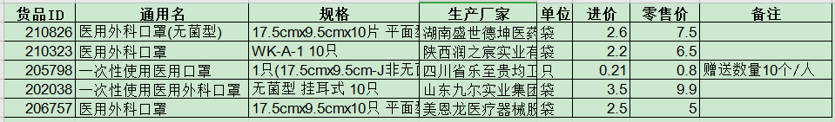

**②登记样表**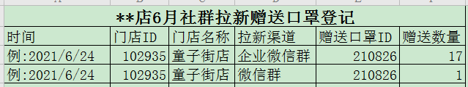

**3、企业微信群拉新奖励**

（1）完成月任务且邀请人数排名前3名的门店奖励门店现金分别是200元、100、50元。

（2）【片长奖励】片区完成任务门店家数占比最大的片区奖励片长绩效2分。

**4、企业微信群拉新处罚**

**（1）完成率处罚：**

|  |  |
| --- | --- |
| 完成比例 | 处罚 |
| 任务完成率﹤0% | 按以下环比下降人数处罚 |
| 0%≤任务完成率≤50% | 上交成长金40元/店 |
| 50%﹤任务完成率≤80% | 上交成长金30元/店 |
| 80%﹤任务完成率﹤100% | 上交成长金20元/店 |

**（2）环比上月下降处罚：**

|  |  |
| --- | --- |
| 企业微信群环比下降人数 | 处罚 |
| 1≤下降人数≤10人 | 上交成长金50元/店 |
| 10﹤下降人数≤20人 | 上交成长金60元/店 |
| 下降人数﹥20人 | 上交成长金70元/店 |

（3）【片长处罚】片区未完成任务门店家数占比最大的片区需扣片长绩效2分。

注：【门店处罚】届时罚款录到店长头上，店长根据门店人员完成情况分配罚款。

**四、注意事项：**

1、以上群内人数必须保持7天内无变动，才能算是成功达成奖励要求。

2、如有2个及以上门店增加人数一致，则按门店社区微信会员产生的销售金额大小进行排名，金额较多的门店得到加分。

3、口罩下账数量核查：每月末新零售会给片长提供企业微信群门店拉新人数，供片长口罩下账时参考门店上报数量是否有误）请门店按实际赠送上报，如有虚报核查后需上交成长金50元/店。

4、请店长将任务划分到人头，每天交接班本上记录门店前一日完成情况，每周交接班通报门店人员完成情况。

5、**根据门店处罚金额可以通过以下事项抵扣，抵扣有效期11月1日-11月30日大家可自行选择！**

**（1）处罚金额=60元在规定时间自行策划2场本门店的社群活跃度活动可以抵扣成长金。**达标要求：A、活跃度活动时间30分钟/场；B、活跃参与人次标准30人/场；C、新增人数标准20人/场

**（2）处罚金额=50元在规定时间社群爆品销售达标**

达标要求：11.1-11.30社群每日爆品销售数量合计达20盒以上，金额合计1000元以上

1. **处罚金额≤40元**在规**定时间内长传15张早安图**

达标要求：上传早安图15张，送药上门、帮助顾客检测血压血糖、门店慢病患教现场等体现太极是一家有温度的药房题材（背景干净、图片清晰）

新零售部

2021年10月9日